Inleiding
De Eerste Wereldoorlog was een oorlog van verandering. Oude oorlogstechnieken waren ouderwets. Er waren nieuwe wapens nodig om de vijand te verslaan. Door de industriële revolutie (hier heb je al eerder over geleerd) was dit nu mogelijk! Er werden wapen uitgevonden die tot en met vandaag nog gebruikt worden. Deze wapens hebben tijdens de eerste wereldoorlog voor veel slachtoffers en leed onder de soldaten gezorgd.

Opdracht
- Jij gaat in een app andere kinderen iets laten leren over deze nieuwe wapens.
Bekijk hiervoor eerst de onderstaande sites. Je mag zelf ook op zoek naar andere sites. Sla de link van de websites die jij bruikbaar vindt op zodat je ze en volgende keer weer als informatiebron kunt gebruiken.

http://www.isgeschiedenis.nl/nieuws/10-uitvindingen-uit-de-eerste-wereldoorlog/
of
http://deloopgravenoorlog.weebly.com/de-nieuwe-wapens.html

2. Je gaat naar de site LearningApps. Meld je aan zodat je een app kunt maken en kunt opslaan
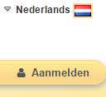

Je kunt nu meteen aan de slag!

Een handige app voor deze opdracht is:
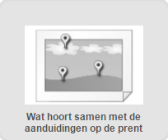

Je mag echter zelf weten welke app je kiest. Geef les aan jouw klasgenoten door er een fantastische app van te maken! Deel de app met een QR code, speel en win!

